**TRƯỜNG ĐẠI HỌC KINH DOANH VÀ CÔNG NGHỆ HÀ NỘI**

**KHOA CÔNG NGHỆ THÔNG TIN**

**ĐỒ ÁN VISUAL BASIC**

**Quản Lý Nhân Sự**

**Sinh viên: Trịnh Xuân Chinh**

**Mã sinh viên: 19136023**

**Lớp: TH24.09**

**Hà Nội – 2021**

**MỤC LỤC**

**Chương 1: GIỚI THIỆU** 2

**Chương 2: TỔNG QUAN VỀ VISUAL BASIC**

2.1: Tổng quan về Visual Basic 3

2.1.1: Visual Basic là gì 3

2.1.2: Visual Basic có thể làm gì 3

2.2: Công cụ Visual Basic.NET(VB.NET) 4

2.2.1: Công cụ Visual Basic.NET là gì ? 4

2.2.2: Hình ảnh giao diện VB.NET 4

**Chương 3: THIẾT KẾ CHƯƠNG TRÌNH**

3.1: Cấu trúc chương trình 6

3.1.1: Cấu trúc của một ứng dụng Visual Basic 6

3.1.2: Các bước xây dựng chương trình 7

3.2: Xây dựng chương trình 7

3.2.1: Phân tích thiết kế hệ thống 7

3.2.2: Tạo cơ sở dữ liệu 8

3.2.3: Thiết kế giao diện 9

3.2.4: Lập trình và kết nối với CSDL 13

3.3: Kiến thức sử dụng 17

**Chương 4: KẾT LUẬN**

3.1: Kết luận chung 19

3.2: Bản thân 21

**CHƯƠNG 1**

**GIỚI THIỆU**

Cùng với sự phát triển không ngừng của ngành công nghiệp Việt Nam, Công nghệ thông tìn là một ngành nghề đang vô cùng “Nóng” ở thời điểm hiện tại. Những năm gần đây công nghệ thông tin đang phát triển rất mạnh ở Việt Nam, trong thời đại công nghiệp 4.0, Công nghệ thông tin đóng vai trò chủ đạo trong sự phát triển chung của cả nước, chiếm một vị trí quan trọng trong sự phát triển công nghệ tương lai của Việt Nam. Công nghệ đã giúp đỡ con người rất nhiều trong cuộc sống, mang lại nhiều tiện ích với sự phát triển đa dạng.

Các ứng dụng giúp chúng ta làm việc hiệu quả hơn, mang lại sự chuẩn xác tuyệt dối, tiết kiệm nhiều thời gian và ít chi phí hơn.

Một trong những lĩnh vực đang được ứng dụng tin học hóa rất phổ biến ở nước ta là lĩnh vực quản lý. Trong đó có Quản lý nhân sự là một trong những công việc tương đối phức tạp, tốn nhiều thời gian và công sức. Chính vì vậy, tin học hóa trong lĩnh vực quản lý nhân sự là điều tất yếu.

Xuất phát từ những lợi ích trên nên em xin chọn đề tài **“Quản lý nhân sự”.** Với đề tài này, em mong muốn áp dụng các kiến thức đã học trong trường cùng với việc tiềm hiểu và nghiên cứu ngôn ngữ trong môi trường lập trình để xây dựng một hệ thống quản lý được hiệu quả.

Do thời gian hạn chế và chưa có kinh nghiệm trong nghiên cứu và thực hành nên báo cáo còn nhiều thiếu sót. Em mong nhận được sự đóng góp ý kiến của thầy cô để đề tài được hoàn thiện hơn.

Em xin chân thành cảm ơn!

**CHƯƠNG 2**

**TỔNG QUAN VỀ VISUAL BASIC**

**2.1. TỔNG QUAN VỀ VISUAL BASIC**

**2.1.1.Visual Basic là gì ?**

Visual Basic (viết tắt VB) là một ngôn ngữ lập trình hướng sự kiện (event-driven) và môi trường phát triển tích hợp (IDE) kết bó. Là sản phẩm của Microsoft, một thành phần phần của bộ Visual Studio. Chức năng: Là một ngôn ngữ lập trình dùng để xây dựng các ứng dụng chạy trên môi trường Windows.

Phần Visual (có nghĩa là hình ảnh trực quan) đề cập đến phương pháp được sử dụng để tạo giao diện đồ họa người dùng (Graphical User Interface hay viết tắt là GUI). Với những bộ phận hình ảnh (gọi là controls), bạn có thể sắp đặt vị trí và quyết định các đặc tính của chúng trên một khung màn hình, gọi là form (giống form trong Access).

Phần Basic đề cập đến ngôn ngữ BASIC (viết tắt của Beginner's All-purpose Symbolic Instruction Code), một ngôn ngữ lập trình đơn giản, dễ học, được tạo ra cho các khoa học gia (những người không có thời gian để học lập trình điện toán) dùng.

**2.1.2. Visual Basic có thể làm gì ?**

Visual Basic là một ngôn ngữ lập trình dùng để xây dựng các ứng dụng chạy trên môi trường Windows.

Visual Basic, con đường nhanh nhất và đơn giản nhất để tạo những ứng dụng cho Microsoft Windows. Bất kể bạn là một nhà chuyên nghiệp hay là một người mới lập trình Windows, Visual Basic cung cấp cho bạn một tập hợp các công cụ hoàn chỉnh để nhanh chóng phát triển các ứng dụng.

**2.2. Công cụ Visual Basic.NET(VB.NET)**

**2.2.1. Công cụ Visual Basic.NET là gì?**

Visual Basic.NET là một công cụ lập trình hỗ trợ ngôn ngữ lập trình Visual Basic.NET trong bộ công cụ lập trình Microsoft Visual Studio.

VB2005 được chạy trên nền .NET Framework 2 đến .NET Framework 4.8, khi đóng gói chương trình cũng cần bộ Framework này để chạy chương trình. Cũng như VB 6.0, VB2005 cũng là ngôn ngữ lập trình hướng đối tượng.

Mặc dù mục đích của chúng ta là tạo ra những ứng dụng nhỏ cho bản thân hay một nhóm, một hệ thống các công ty lớn, hoặc thậm chí phân phối những ứng dụng ra toàn cầu qua Internet. Visual Basic là cung cụ mà bạn cần.

**2.2.2. Hình ảnh giao diện VB.NET trong phần mềm Visual Studio 2019**

Người dùng có thể tải chương trình Visual Studio tại địa chỉ: <https://visualstudio.microsoft.com/fr/downloads/>. Sau khi tải xong, tiến hành cài đặt chương trình vào máy tính theo cách thông thường. Một số hình ảnh của chương trình Visual Studio:

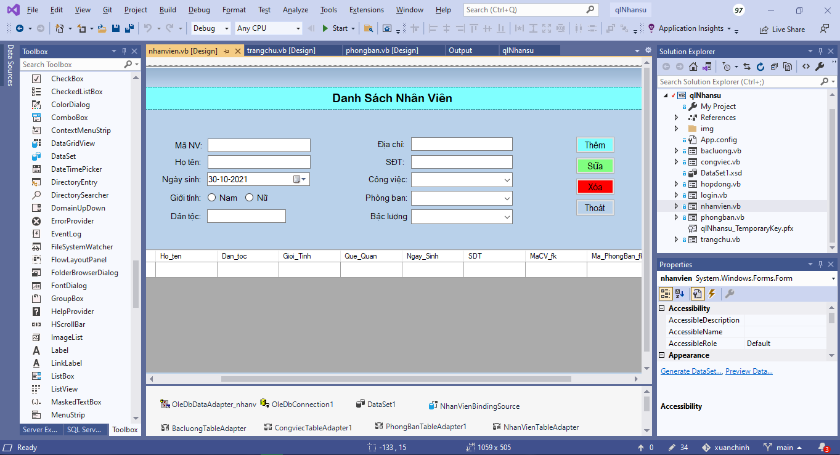

Hình 1: Giao diện thiết kế Form của VB.NET

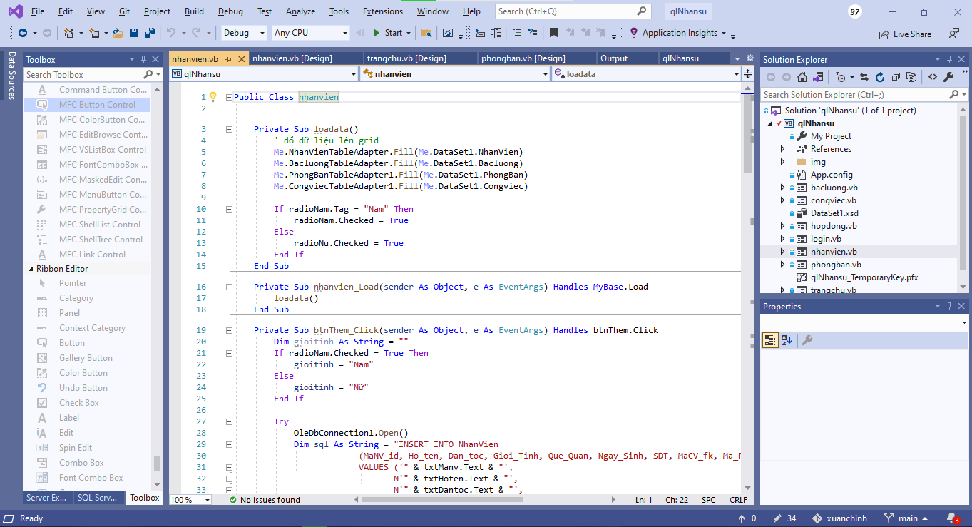

Hình 2: Giao diện code của VB.NET

**CHƯƠNG 3**

**THIẾT KẾ CHƯƠNG TRÌNH**

**3.1. Cấu trúc chương trình**

**3.1.1. Cấu trúc của một ứng dụng Visual Basic**

Một ứng dụng thật ra là một tập hợp các chỉ dẫn trực tiếp đến máy tính để thi hành một hay nhiều tác vụ. Cấu trúc của một ứng dụng là phương pháp trong đó các chỉ dẫn được tổ chức, đó là nơi chỉ dẫn được lưu giữ và thi hành những chỉ dẫn trong một trình tự nhất định.

Vì một ứng dụng Visual Basic, trên cơ bản là những đối tượng, cấu trúc mã đóng để tượng trưng cho những mô hình vật lý trên màn hình. Bằng việc định nghĩa, những đối tượng chứa mã và dữ liệu. Form, cái mà chúng ta nhìn thấy trên màn hình là tượng trưng cho những thuộc tính, quy định cách xuất hiện và cách cư xử. Cho mỗi form trong một ứng dụng, có một quan hệ module form (với tên file mở rộng là .frm) dùng để chứa đựng mã của nó.

Mỗi module chứa những thủ tục sự kiện – những đoạn mã, nơi đặt những chỉ dẫn, cái sẽ được thi hành trong việc đáp ứng những sự kiện chỉ định. Form có thể chứa những điều khiển. Tương ứng với mỗi điều khiển trên form, có một tập hợp những thủ tục sự kiện trong module form đó.

Mã không chỉ quan hệ với một form chỉ định hay điều khiển có thể được đặt trong một loại module khác, một module chuẩn (.BAS). Một thủ tục được dùng để đáp ứng những sự kiện trong những đối tượng khác nhau phải được đặt trong cùng một chuẩn, thay vì tạo những bản sao mã trong những thủ tục sự kiện cho mỗi đối tượng. Một lớp module (.cls) được dùng để tạo những đối tượng, cái mà có thể được gọi từ những thủ tục bên trong ứng dụng của bạn. Trong khi một module chuẩn chỉ chứa mã, một lớp module chứa đựng cả mã và dữ liệu. Ta có thể nghĩ nó như một điều khiển.

**3.1.2. Các bước xây dựng chương trình**

Phân tích và thiết kế hệ thống

Hoàn thành

Kiểm tra và đánh giá

Lập trình và kết nối với cơ sở dữ liệu

Thiết kế giao diện (Form)

Tạo cơ sở dữ liệu

**3.2. Xây dựng chương trình**

**3.2.1. Phân tích và thiết kế hệ thống**

Quản lý nhân sự được hiểu là sự khai thác và sử dụng nguồn nhân lực của một tổ chức hay một công ty một cách hợp lý và hiệu quả. nhằm đạt được các mục tiêu quản lý nhân sự đã đề ra. Không một hoạt động nào của tổ chức mang lại hiệu quả nếu thiếu quản lý nhân sự. Hay nói các khác mục tiêu của bất kỳ tổ chức nào cũng là nhằm sử dụng một các có hiệu quả nhân sự của tổ chức đề đạt mục tiêu đề ra.

Do đó, hệ thống quản lý nhân sự có chức năng nhiệm vụ luôn cập nhật hồ sơ nhân viên theo quy định, thường xuyên bổ xung những thông tin trong quá trình công tác của nhân viên. Việc theo dõi và quản lý lao động để thanh toán lương cũng là nhiệm vụ quan trọng của hệ thống.

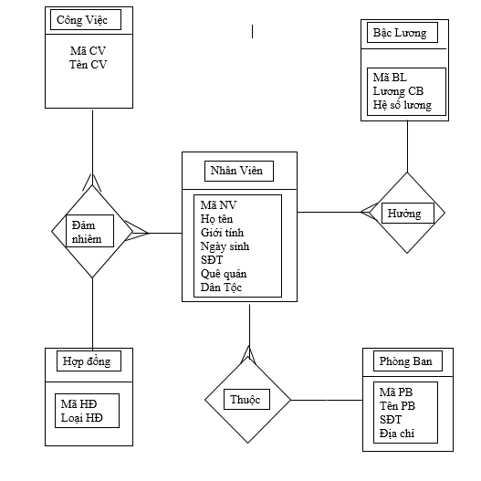

**3.2.2. Tạo cơ sở dữ liệu**

Tạo CSDL có tên là “quanly_nhan_su” trên SQL Server

Lược đồ quan hệ:

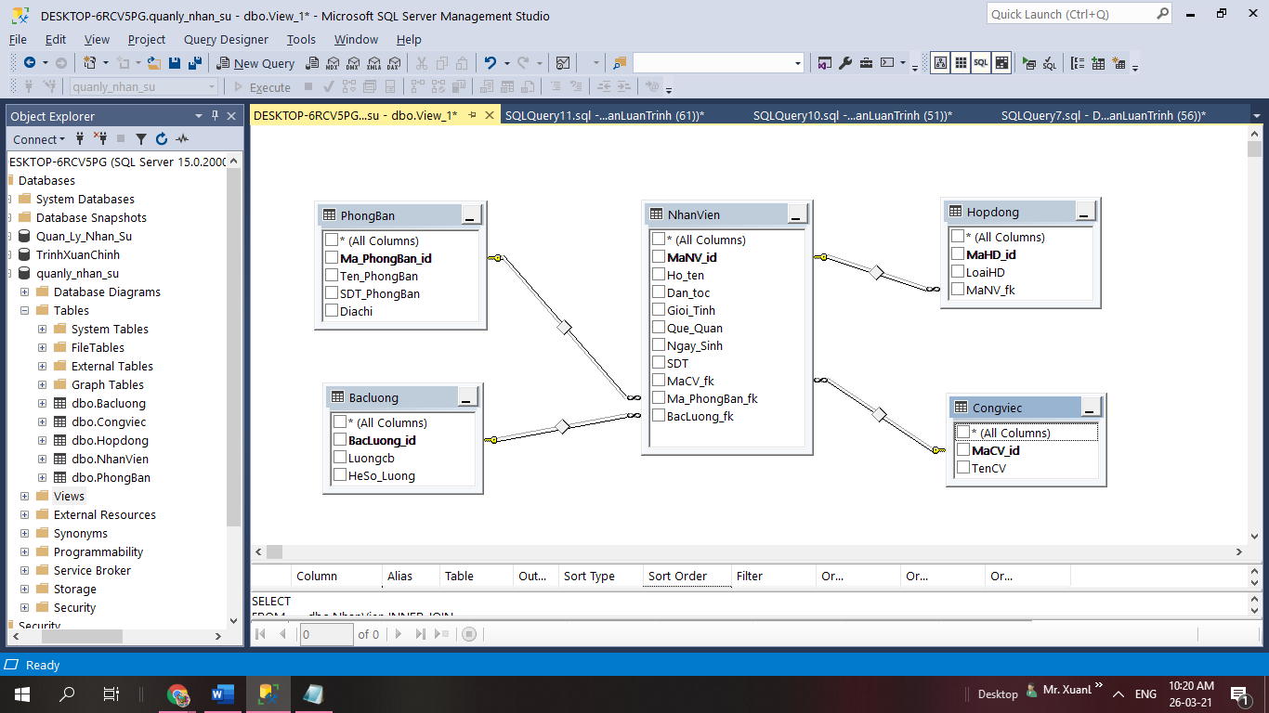

**3.2.3. Thiết kế giao diện**

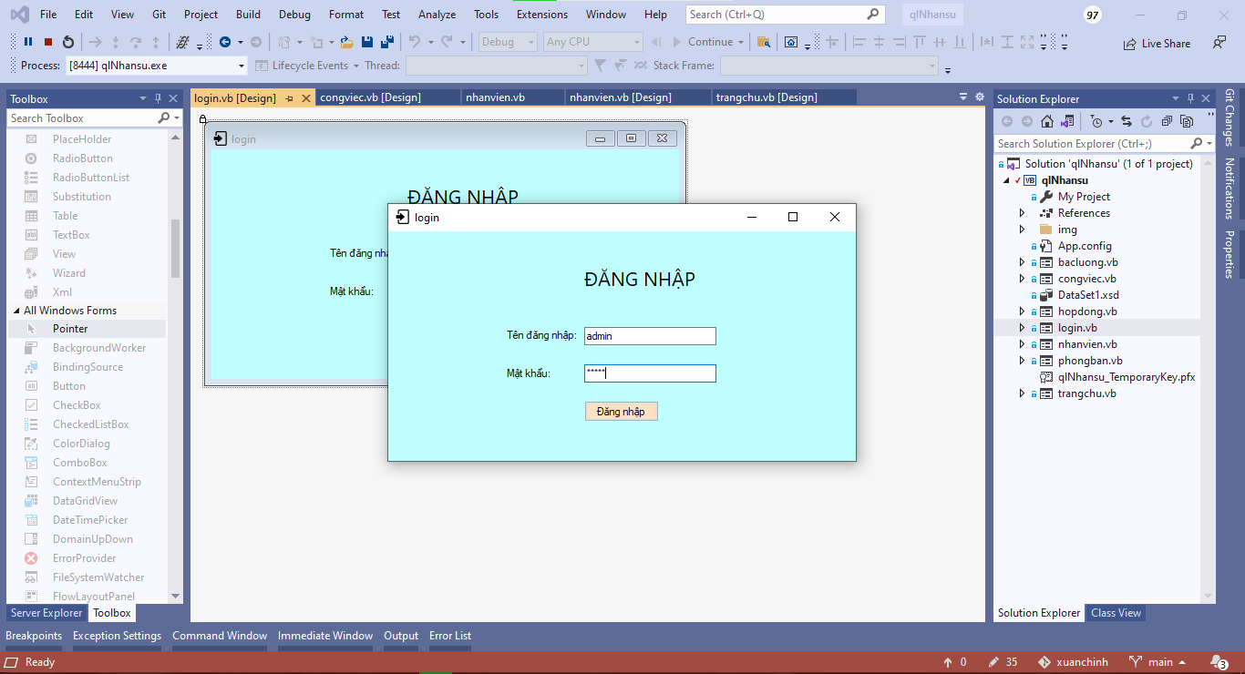

Hình 1: Giao diện Form đăng nhập

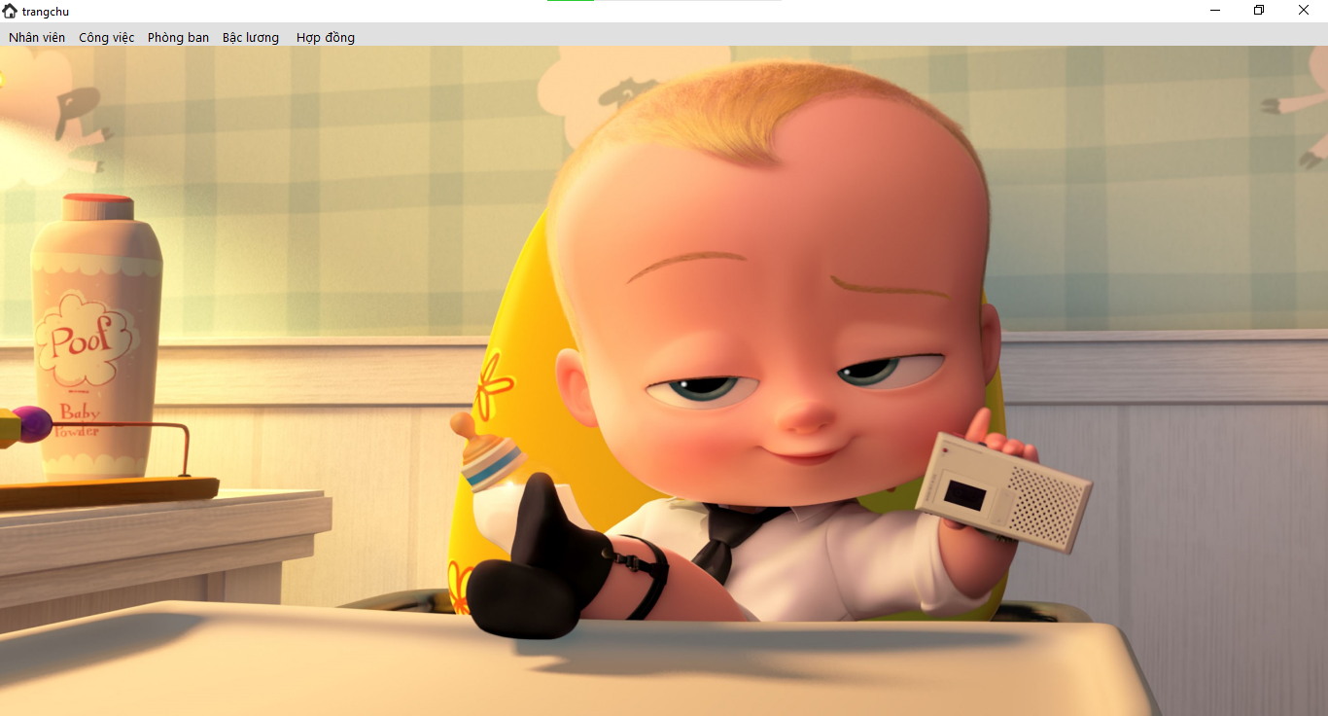

Hình 2: Giao diện Form trang chủ

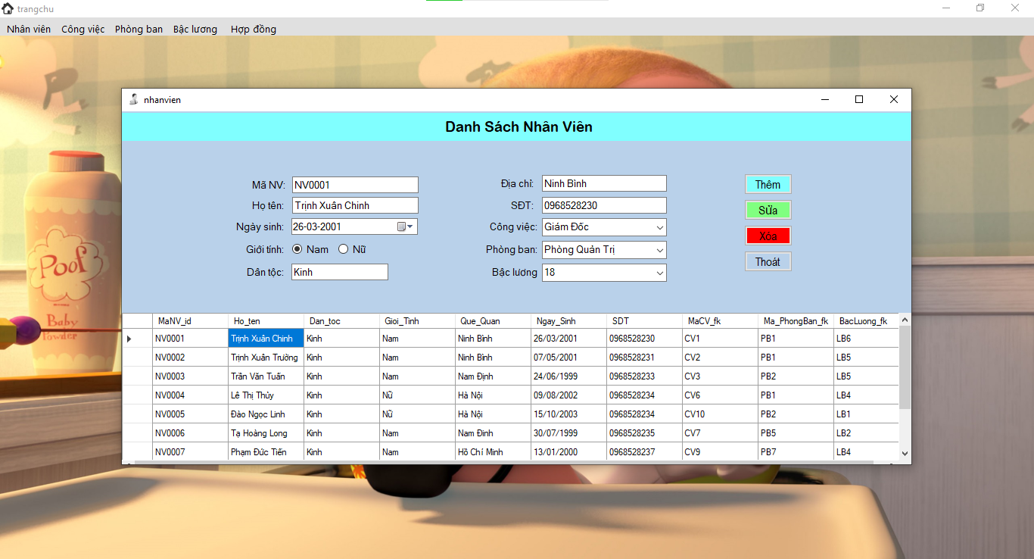

Hình 3: Giao diện Form nhân viên

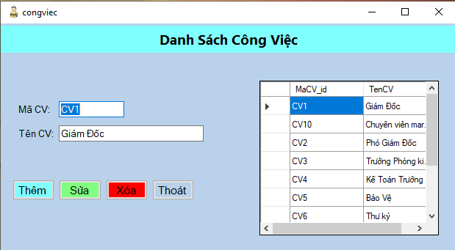

Hình 3: Giao diện Form danh sách công việc

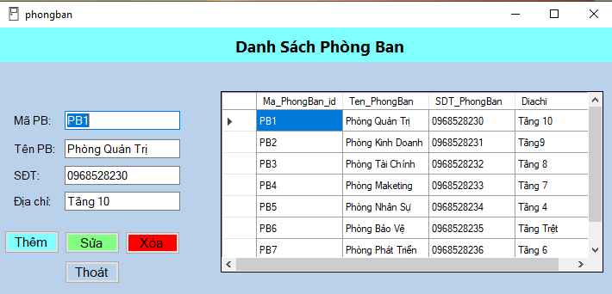

Hình 4: Giao diện Form danh sách phòng ban

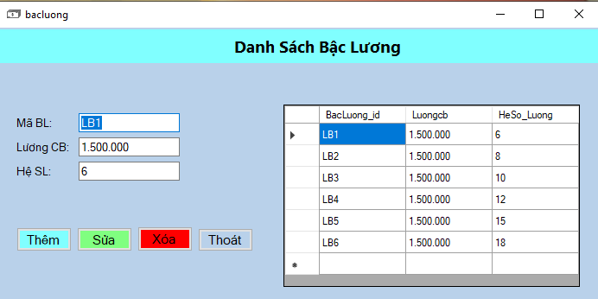

Hình 5: Giao diện Form danh sách bậc lương

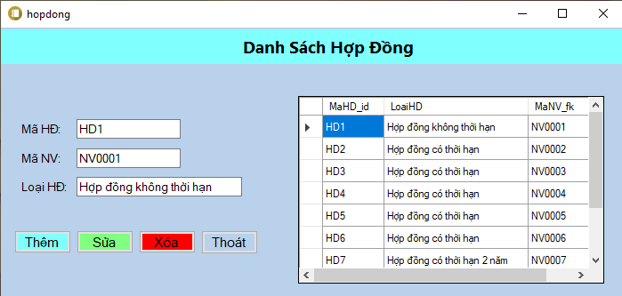

Hình 6: Giao diện Form danh sách hợp đồng

**3.2.4. Lập trình và kết nối cơ sở dữ liệu**

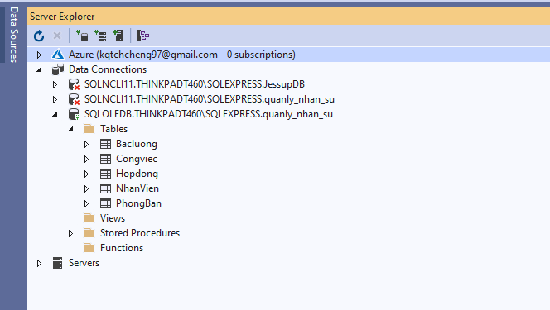

Hình 1: Kết nối tới CSDL

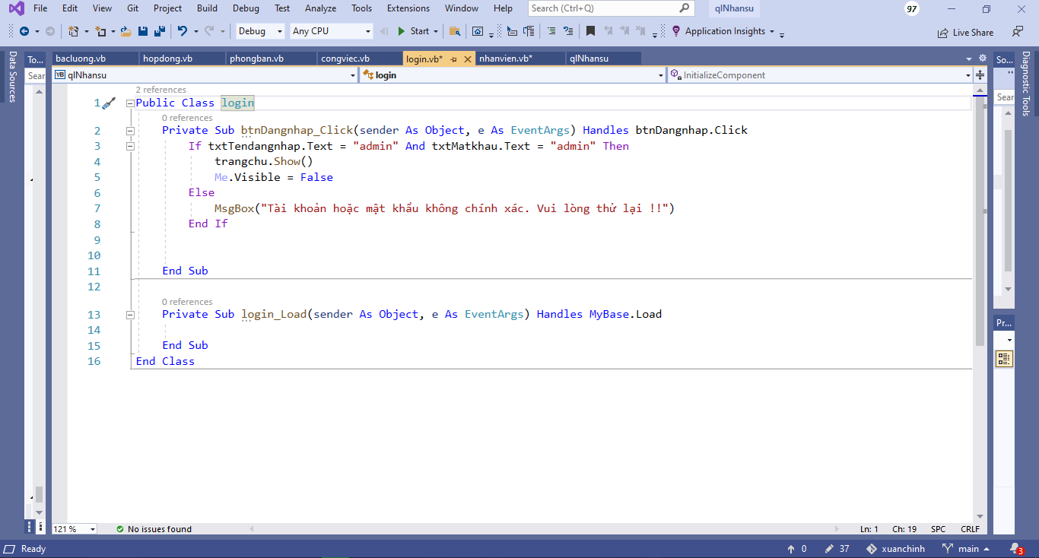

Hình 2: Code form Login

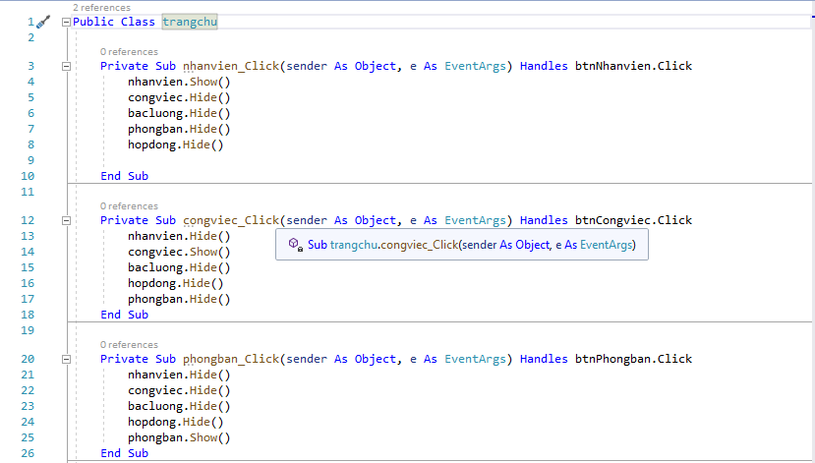

Hình 3: Code chuyển đổi giữa các tab(panel)

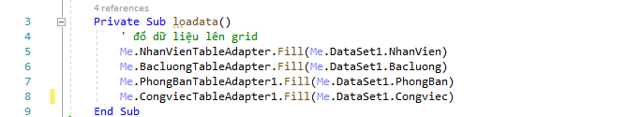

Hình 4: Code đổ dữ liệu từ các OleDataAdepter vào các DataSet



Hình 5: Code tự động đổ dữ liệu vào các DataGrid khi khởi động chương trình

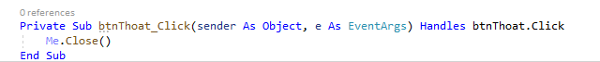

Hình 6: Code thoát khỏi form

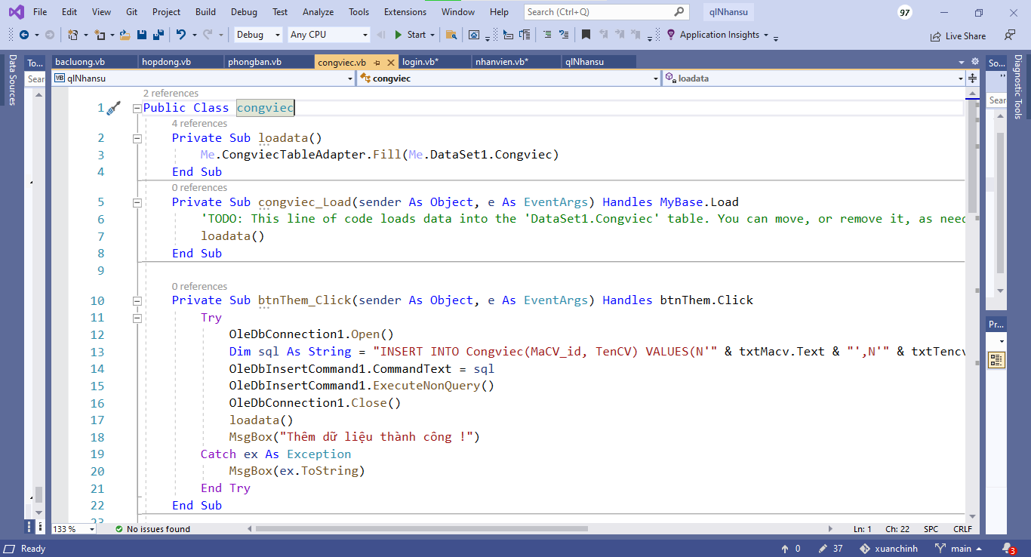

Hình 7: Code form Công việc

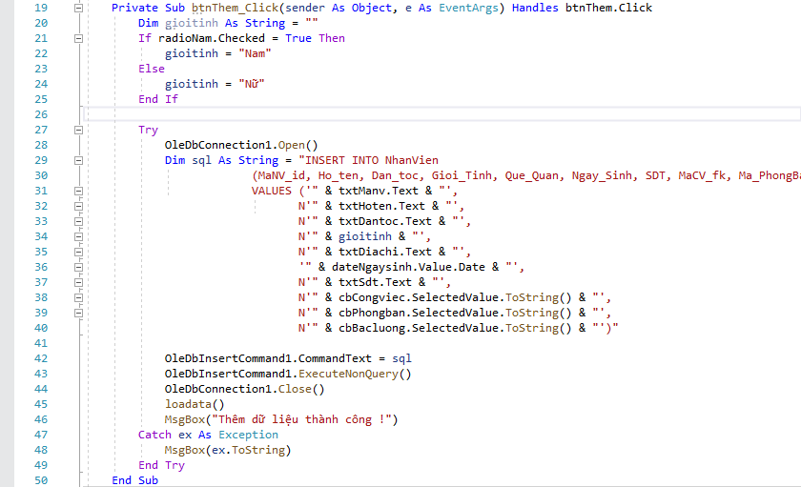

Hình 8: Code thêm một bản ghi từ form lên database

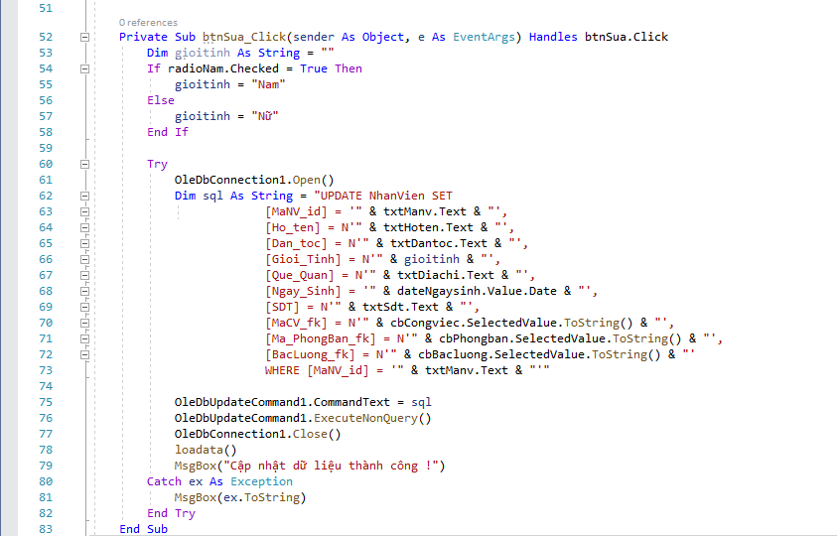

Hình 9: Code sửa một bản ghi từ form lên database

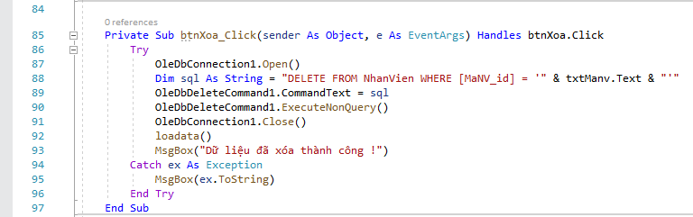

Hình 10: Code xóa một bản ghi từ form vào database

**3.3. Kiến thức sử dụng**

Cách khai báo biến:

Dim <Tên biến> As <Kiểu biến>

Lệnh đóng chương trình:

Me.Close()

Lệnh thu nhỏ giao diện chương trình:

WindowState = WindowState.Minimezed

Cấu trúc tuyển If:

Cú pháp 1 :

If <biểu thức luận lý> Then

… ‘Nếu biểu thức luận lý trên là True

… ‘thì thực hiện đoạn lệnh này

End If

Cú pháp 2 :

If <biểu thức luận lý> Then

… ‘Nếu biểu thức luận lý trên là True

… ‘thì thực hiện đoạn lệnh này

Else

… ‘Ngược lại nếu biểu thức luận lý là False

… ‘thì thực hiện đoạn lệnh này.

End If

Lệnh hiển thị và bỏ hiển thị thành phần trong giao diện:

Hiển thị thành phần:

<Tên thành phần>.Visible = true

Bỏ hiển thị thành phần:

<Tên thành phần>.Visible = False

Câu lệnh mở kết nối với database:

<Tên kết nối>.Open()

Câu lệnh đóng kết nối database:

<Tên kết nối>.Close()

Câu lệnh bắt lỗi **Try**:

**Try**

<câu_lệnh1>

**catch**

<câu_lệnh2>

**End try**

**CHƯƠNG 4**

**KẾT LUẬN**

**4.1. KẾT LUẬN CHUNG**

**Tạo giao diện người sử dụng**

Giao diện người sử dụng có lẽ là thành phần quan trọng nhất của một ứng dụng. Đối với người sử dụng, giao diện chính là ứng dụng ; họ không cần chú ý đến thành phần mã thực thi bên dưới. Ứng dụng của chúng ta có thể phổ biến được hay không phụ thuộc vào giao diện.

**Sử dụng những điều khiển chuẩn của Visual Basic**

Ta dùng những điều khiển để lấy thông tin mà người sử dụng nhập vào, và để hiển thị kết xuất. Những điều khiển mà ta có thể dùng trong ứng dụng bao gồm hộp văn bản, nút lệnh, và hộp danh sách,…. Những điều khiển khác cho ta truy xuất những ứng dụng khác, xử lý dữ liệu của nó như là một thành phần mã trong ứng dụng của bạn.

**Lập trình với những đối tượng.**

Những đối tượng là thành phần chủ yếu để lập tình Visual Basic. Những đối tượng có thể là form, những điều khiển hay cơ sở dữ liệu.

**Lập trình với phần hợp thành**

Chúng ta đôi khi cần sử dụng khả năng tính toán của Microsoft Excel trong ứng dụng Visual Basic, hay định dạng một tài liệu sử dụng thanh công cụ định dạng của Microsoft Word, hoặc lưu trữ và xử lý dữ liệu dùng Microsoft Jet… Tất cả những điều này có thể thực hiện được bằng cách xây dựng những ứng dụng của chúng ta sử dụng những thành phần ActiveX. Thêm vào đó, Visual Basic có thể giúp chúng ta tạo ra những điều khiển ActiveX riêng.

**Đáp ứng những sự kiện chuột và bàn phím**

Những ứng dụng Visual Basic có thể đáp ứng một lượng lớn sự kiện chuột và bàn phím. Ví dụ form, hộp ảnh, và những điều khiển ảnh có thể phát hiện vị trí con trỏ chuột, có thể quyết định phím trái hay phím phải được nhấn, và có thể đáp ứng những tổ hợp của phím chuột với phím Shift, Ctrl, hay Alt. Sử dụng những điều khiển phím, ta có thể lập trình những điều khiển và form để đáp ứng các hành động phím hoặc phiên dịch và xử lý mã Ascii của ký tự.

Thêm vào đó, những ứng dụng Visual Basic có thể hỗ trợ sự kiện rê và thả cũng như tính năng rê và thả OLE.

**Làm việc với văn bản và đồ họa.**

Visual Basic cung cấp khả năng đồ họa và văn bản phức tạp trong ứng dụng. Những thuộc tính văn bản có thể giúp ta nhấn mạnh các khái niệm quan trọng và các chi tiết cần quan tâm. Thêm vào đó, Visual Basic cung cấp khả năng đồ họa cho phép ta linh động trong thiết kế, bao hàm các hình ảnh động bằng cách hiển thị một loạt các hình ảnh liên tiếp nhau.

**Gỡ rối mã và quản lý lỗi**

Visual Basic cung cấp nhiều công cụ giúp chúng ta phân tích ứng dụng làm việc như thế nào. Những công cụ gỡ rối đặt biệt hữu ích trong việc tìm ra nguồn gốc lỗi, nhưng chúng ta cũng có thể dùng những công cụ này để kiểm tra chương trình hoặc tìm hiểu những ứng dụng khác nhau làm việc như thế nào.

**Xử lý ổ đĩa, thư mục và file**

Khi lập trình trong Windows, nó rất quan trọng để có khả năng thêm, di chuyển, tạo mới hoặc xóa những thư mục và file, lấy thông tin về và xử lý ổ đĩa. Visual Basic cho phép chúng ta xử lý ổ đĩa, thư mục và file bằng hai phương pháp : qua những phương htức cũ như là điều lệnh Open, Write#, và qua một tập hợp các công cụ mới như FSO (File System Object).

**Phân phối những ứng dụng**

Sau khi tạo một ứng dụng Visual Basic, ta có thể tự do phân phối bất kỳ ứng dụng nào đã tạo bằng Visual Basic đến bất cứ ai dùng Microsoft Windows. Ta có thể phân phối ứng dụng trên đĩa, trên CD, qua mạng, trên intranet hoặc Internet.

**4.2. BẢN THÂN**

Qua bộ môn lập trình Visual Basic này, em đã có thể tạo cho riêng mình một sản phẩm thực sự thông qua lập trình, qua đó em cũng có thể dễ dàng hiểu được mối quan hệ giữa các cấu trúc, câu lệnh lập trình và hành vi của các đối tượng thông qua các hình ảnh giao diện. Bằng cách này, em đã hiểu rõ và rút ra được nhiều kinh nghiệm với các câu lệnh, cấu trúc, chương trình (liên quan đến lập trình trực quan) mà em sẽ được giảng dạy sau này.

Ứng dụng đã được hoàn thiện xong nhưng không thể tránh khỏi những thiếu sót, em rất mong quí thầy cô và các bạn đóng góp thêm ý kiến để chương trình có thể hoàn thiện và ứng dụng mang vào thực tế.

Em xin chân thành cảm ơn!